**Создание кластера Kubernetes используя KinD**

<https://kind.sigs.k8s.io/docs/user/quick-start/>

**Что такое KinD?**

Обычно кластер Kubernetes - это коллекция компьютеров, в которых каждый компьютер обычно является виртуальной машиной (VM) или железякой. В терминах Kubernetes машина называется узлом(node).

В то время как кластеры, основанные на виртуальных машинах или железе, являются обычным явлением в STAGE или PROD средах, для разработчиков, использование кластеров на базе VM может быть препятствием. Требуется время, чтобы настроить и развернуть VM, и если что-то пойдет не так, восстановление их может занять время.

Вместо использования VM, KinD позволяет разработчикам создать кластер, в котором каждый узел является контейнером Linux. Таким образом, разработчики могут пользоваться преимуществом работы с полностью функциональным многоузловым кластером без необходимости проходить боль в создании ряда виртуальных машин, а затем их настройка для кластера. Если что-то пойдет не так, разработчик просто может уничтожить кластер и создать новый. Легкость использования и Экономия времени значительна.

1. Установите необходимые пакеты ‘curl’ и ‘kubectl’

sudo apt-get update

sudo apt-get install -y apt-transport-https ca-certificates curl

sudo curl -fsSLo /usr/share/keyrings/kubernetes-archive-keyring.gpg https://packages.cloud.google.com/apt/doc/apt-key.gpg

echo "deb [signed-by=/usr/share/keyrings/kubernetes-archive-keyring.gpg] https://apt.kubernetes.io/ kubernetes-xenial main" | sudo tee /etc/apt/sources.list.d/kubernetes.list

sudo apt-get update

sudo apt-get install -y kubelet kubeadm kubectl

gaynutdinov_i@ntmk-ubuntu-ibm:~$ kubectl version

Client Version: version.Info{Major:"1", Minor:"18", GitVersion:"v1.18.2-0-g52c56ce", GitCommit:"d7f3ccf9a5bdc96ba92e31526cf014b3de4c46aa", GitTreeState:"clean", BuildDate:"2020-09-16T15:25:59Z", GoVersion:"go1.13.4", Compiler:"gc", Platform:"linux/amd64"}

The connection to the server 10.71.23.150:6443 was refused - did you specify the right host or port?

Другой способ установить команду ‘kubectl’

Скачайте и Установите kubectl если предыдущая команда не дала результат.

curl -LO <https://storage.googleapis.com/kubernetes-release/release/$(curl -s https://storage.googleapis.com/kubernetes-release/release/stable.txt)/bin/linux/amd64/kubectl>

chmod +x ./kubectl

sudo mv ./kubectl /usr/local/bin/kubectl

kubectl version –client

2) Скачайте kind

curl -Lo ./kind https://kind.sigs.k8s.io/dl/v0.9.0/kind-linux-amd64

sudo chmod +x ./kind

sudo mv ./kind /usr/local/bin/kind

kind version 0.9.0

Вы можете настроить кластер Kubernetes с узлами на основе контейнера, объявив структуру для кластера в файле yaml. Файл yaml имеет ряд настроек, которые подробно описаны здесь: <https://kind.sigs.k8s.io/docs/user/configuration/>

После того как файл конфигурации создан то надо выполнить команду:

kind create cluster --config kind-config.yaml

* kind сама команда.
* create это сабкоманда для создания чего-то.
* cluster то, что надо создать- кластер в данном случае.
* --config опция которая указывает на полный путь к файлу конфигурации.
* kind-config.yaml файл в формате *yaml* с описанием конфигурации кластера

Создайте файл конфигурации

kind: Cluster

apiVersion: kind.x-k8s.io/v1alpha4

nodes:

- role: control-plane

- role: worker

- role: worker

Создайте файл:

vi kind-config.yaml

нажмите ‘i’ для вставки текста, вставьте текст и сохраните используя комбинацию клавиш ESC и далее ‘:wq’

Запустите создание кластера

kind create cluster --config kind-config.yaml

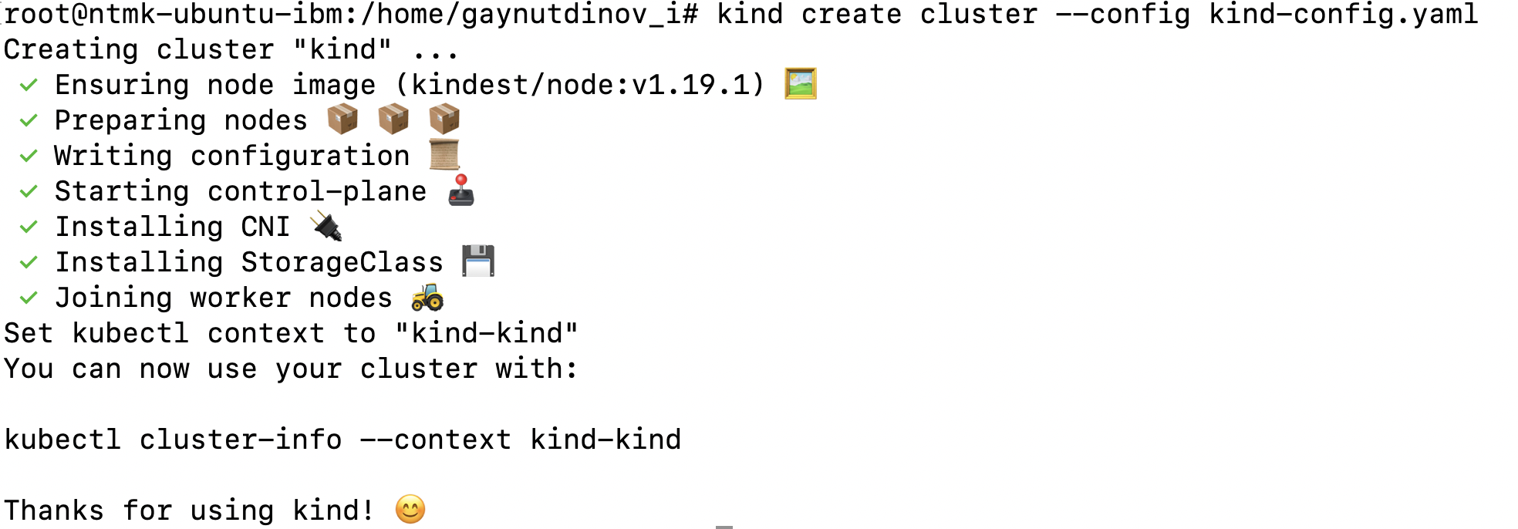

Это должно занять минут 2-3. Убедитесь что кластер создан – 1 мастер и 2 воркер ноды. Статус готовности READY.

kubectl get nodes

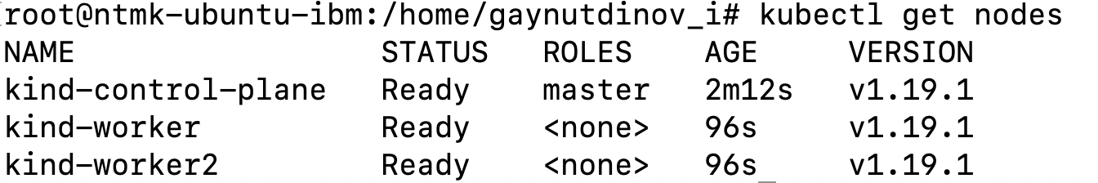

Создайте деплоймент



Создайте сервис

kubectl expose deploy nginx --port 80 --type NodePort

kubectl get service -o wide



Определите IP адрес worker node и сделайте вызов ‘curl’ по INTERNAL-IP и значению NodePort (значение в колонке PORT 31775)

kubectl get node -o wide

Поздравляю! Вы только что создали полнофункциональный кластер Kubernetes, используя kind и установили nginx приложение на кластер.

Больше деталей по использованию kind можно найти на

<https://kind.sigs.k8s.io/docs/user/quick-start/>